АНАЛИЗ ПЛАНА НЕДЕЛИ ПСИХОЛОГИИ В ШКОЛЕ
Дата проведения: 01.12 – 05.12.2025 г.
Тема недели: «Гармония в душе – гармония в жизни»
Цель: повышение психологической культуры учащихся, педагогов и родителей, создание условий для формирования и сохранения психологического благополучия участников образовательного процесса.
Задачи Недели психологии:
- способствовать психологическому просвещению всех участников образовательного процесса;
- расширение знаний о науке «психология», роли и месте психологических знаний в жизни человека;
- формирование чувства успешности;
- активизация размышлений учащихся о месте и роли знаний психологии в собственной жизни, жизни людей;
- формирование у школьников чувства единения.

Общий анализ недели психологии
Представленный план отличается системностью, разнообразием форм работы и охватом всех категорий школьного сообщества: учащихся 1–11 классов, педагогов, сотрудников школы и частично родителей (через участие в онлайн-материалах). Мероприятия направлены на развитие эмоциональной грамотности, коммуникативных навыков, творческого потенциала и на улучшение психологического климата школы.
План строится по принципу дневной тематической динамики, что позволяет поддерживать интерес обучающихся, усиливать эмоциональную направленность недели и формировать единое информационное пространство.

АНАЛИЗ ПО ДНЯМ

Понедельник — «Сделаем жизнь цветной!» https://www.instagram.com/reel/DRwNQTmDKmT/?igsh=MTVlMzRxdXJtY2xjYQ==

Мероприятия недели начинаются с ярких акций, направленных на эмоциональный настрой школы.

1. Акция «Радуга настроения»
- Сильные стороны: массовость, простота участия, визуальный эффект. Помогает быстро настроить коллектив на позитивную волну, даёт возможность первично оценить эмоциональную атмосферу.

2. Творческое занятие «Рисунки из ладошек»
- Сильные стороны: развитие творческого мышления, кооперации, создание коллективного произведения.
- Психологический эффект: повышение самооценки, формирование доверия в группе.
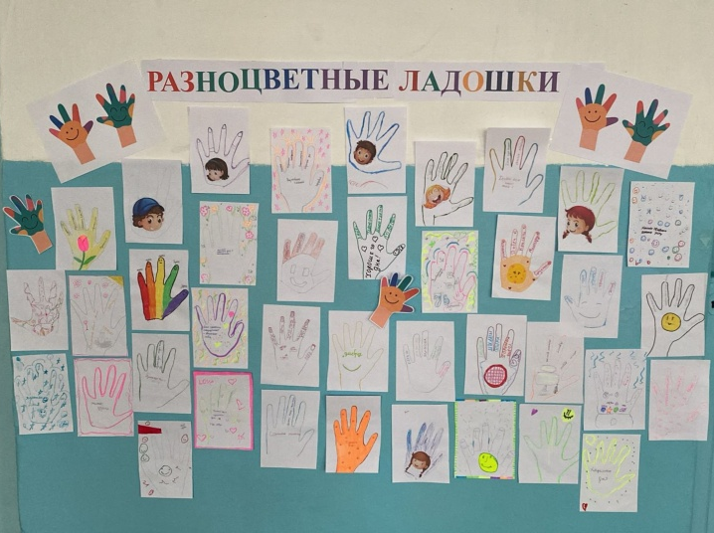
- Хорошее решение: итоговая выставка — повышает значимость детского творчества.

3. Книжная выставка «Неделя психологии»
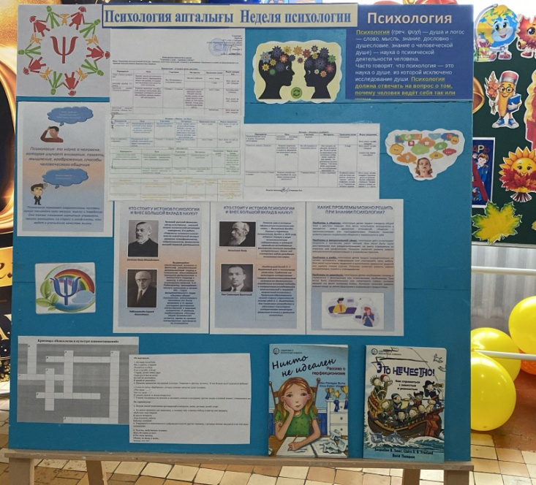
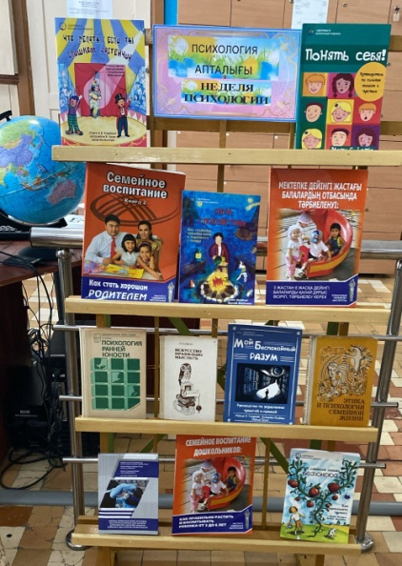
- Сильные стороны: расширение знаний о психологии, повышение читательской активности.

Итог дня: акцент на цвете, творчестве и позитиве — отличное начало недели, создающее эмоциональный подъём.

Вторник – «Школа — это Мы!»
День направлен на сплочение школьного коллектива. https://www.instagram.com/p/DRz6dX0DGVn/?img_index=3&igsh=M2UxM2kxbGVteWZ4

1. Акция «Дерево добрых пожеланий школе»
- Сильные стороны: развивает чувство принадлежности к школе.
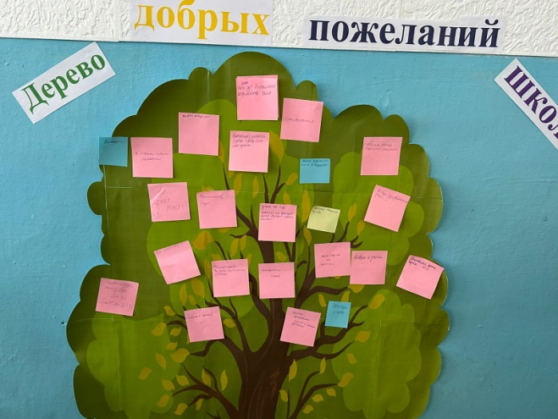
- Психологический эффект: формирование позитивного отношения к образовательной среде.

2. Игры на перемене
- Сильные стороны: профилактика конфликтов, развитие коммуникативных навыков младших школьников.
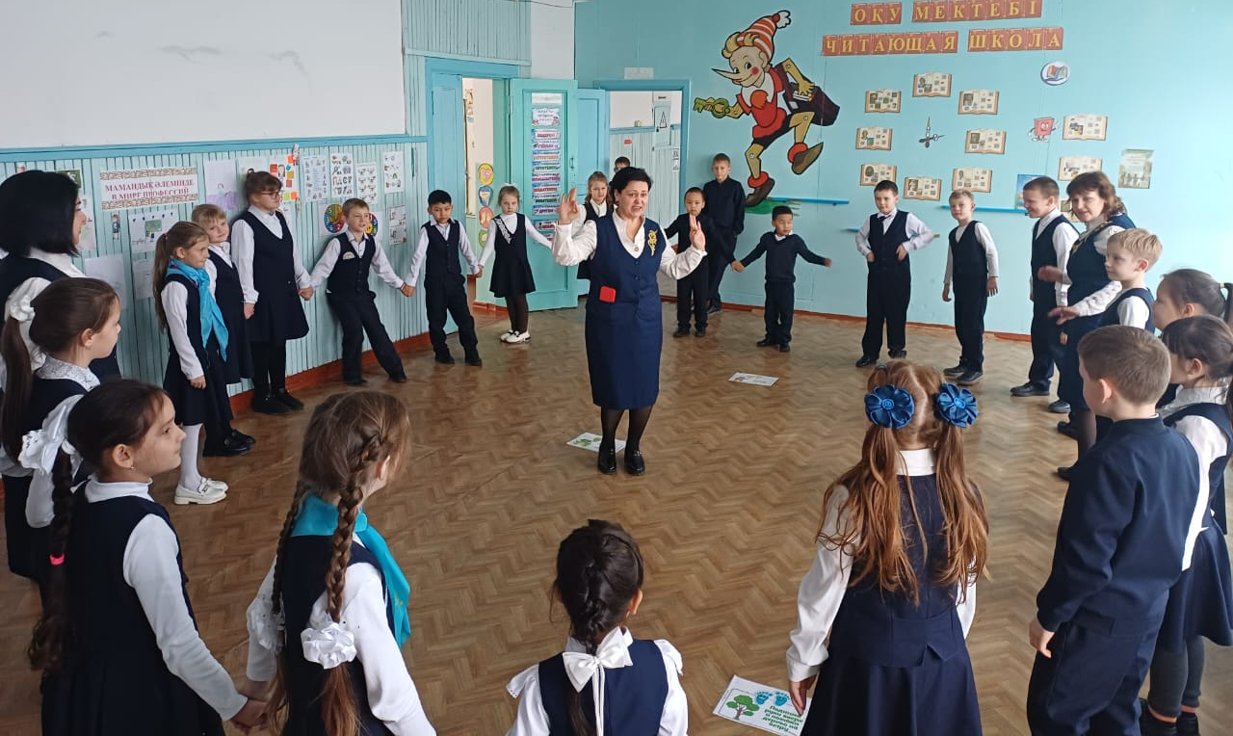
- Мероприятие обеспечивает активный отдых и укрепляет дружелюбную атмосферу.

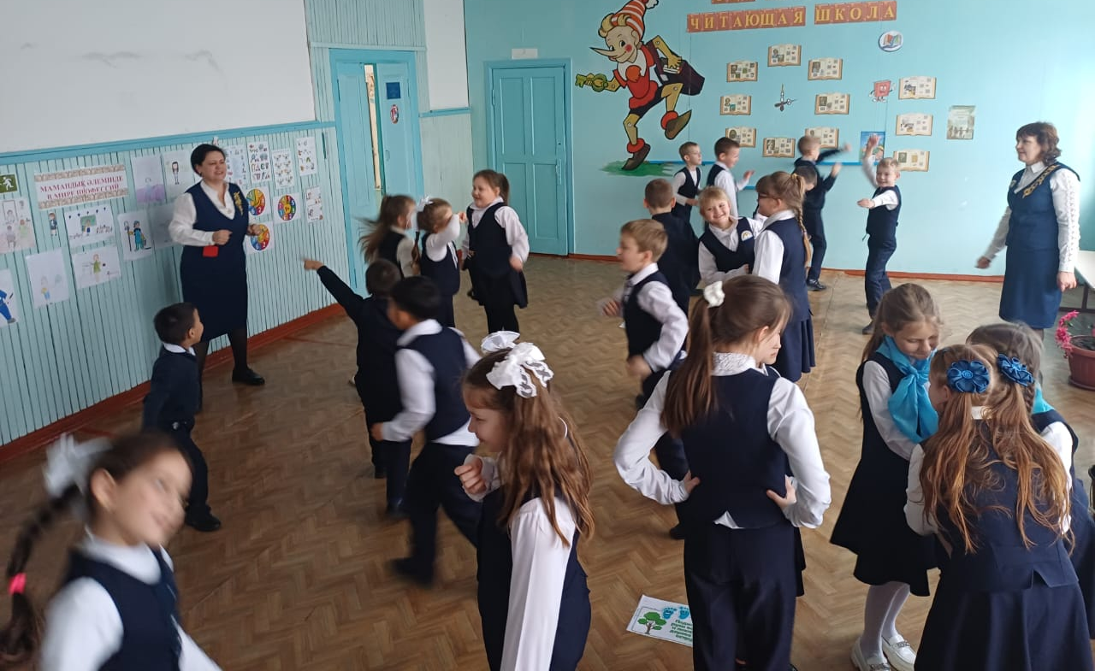

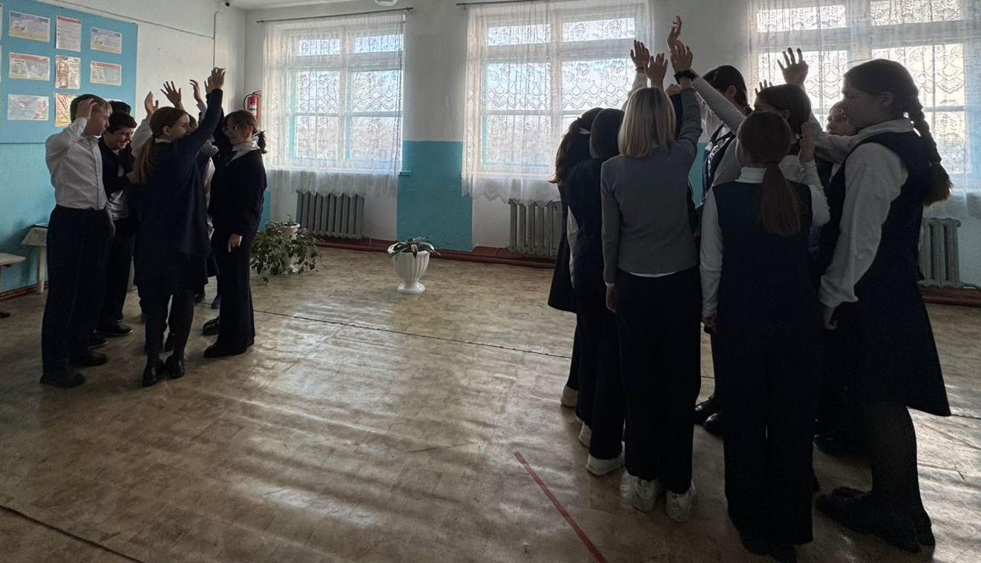

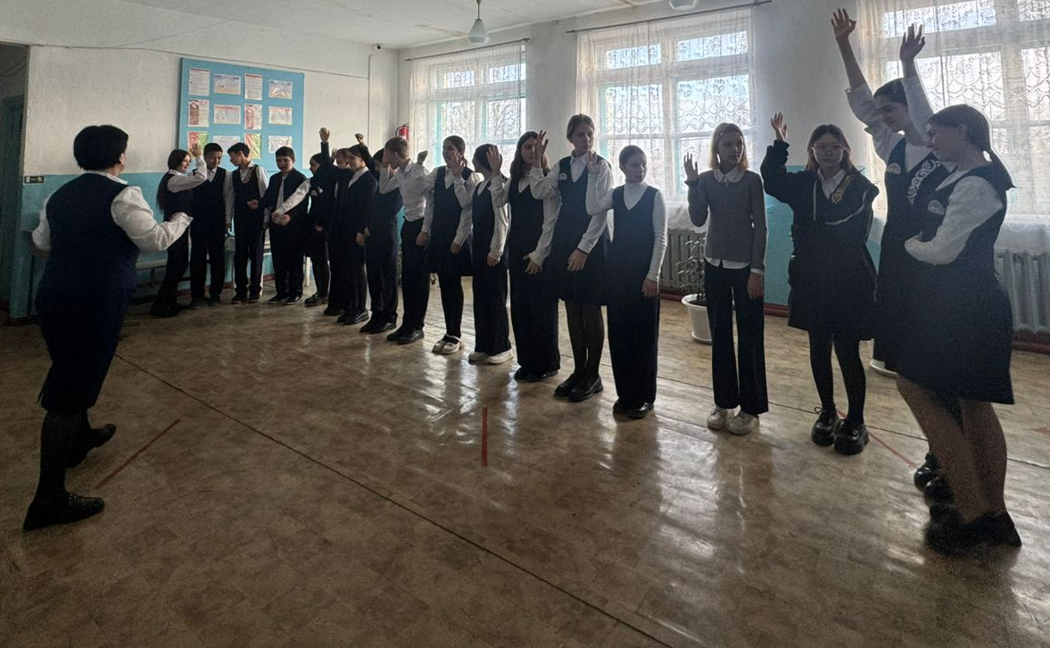

Итог дня: мероприятия способствуют развитию школьной идентичности и укреплению позитивного климата.

Среда – «Мы вместе!»
Основной акцент — сотрудничество, командная работа, улучшение коммуникации. https://www.instagram.com/reel/DRz87trjFX_/?igsh=enhuM3Vlcnp6NGo2

1. Психологический квест «Золотые правила успешности»
- Сильные стороны: активная форма работы, развитие логического мышления и взаимодействия в группе.
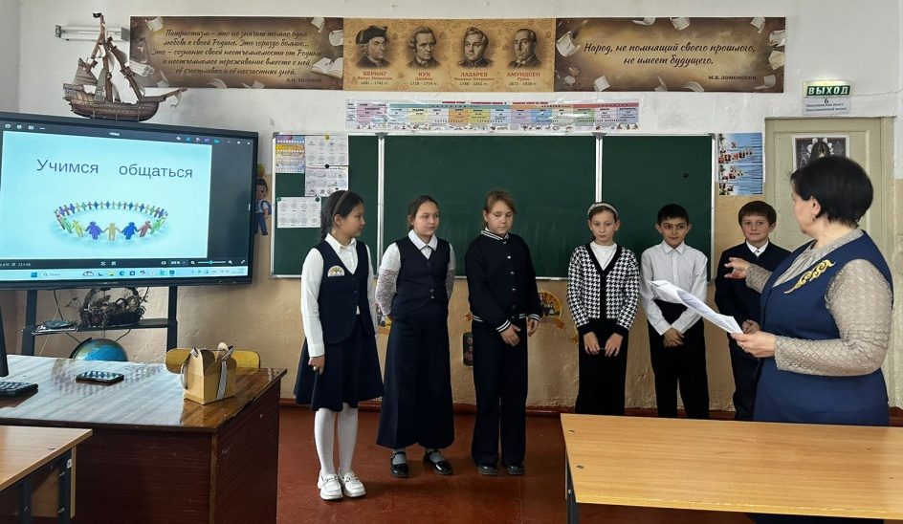
- Психологический эффект: тренировка саморегуляции, планирования и ответственности.

2. Акция «Добрые пожелания и комплименты»
- Сильные стороны: развитие эмпатии, позитивной коммуникации.
- Психологический эффект: улучшение эмоционального климата, повышение уровня принятия в коллективе.
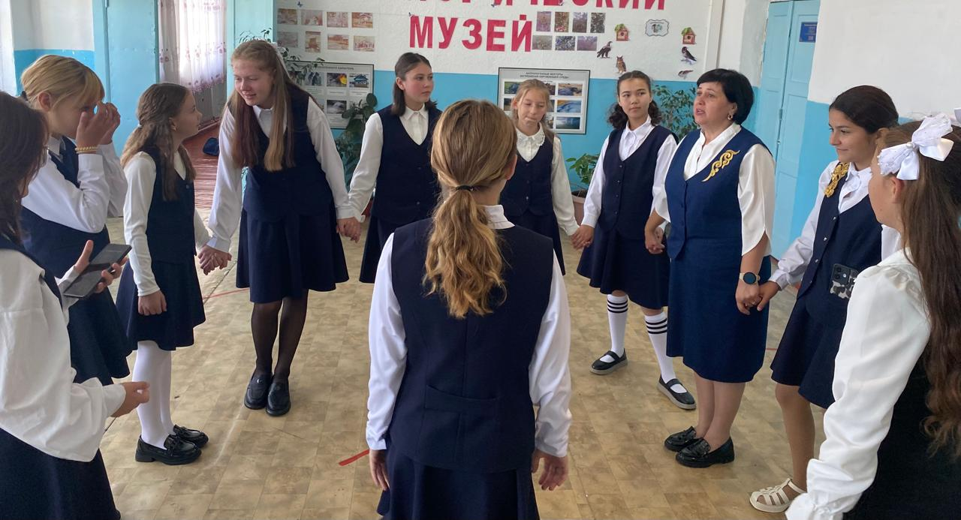
Итог дня: формирование навыков сотрудничества и эмоционального интеллекта.

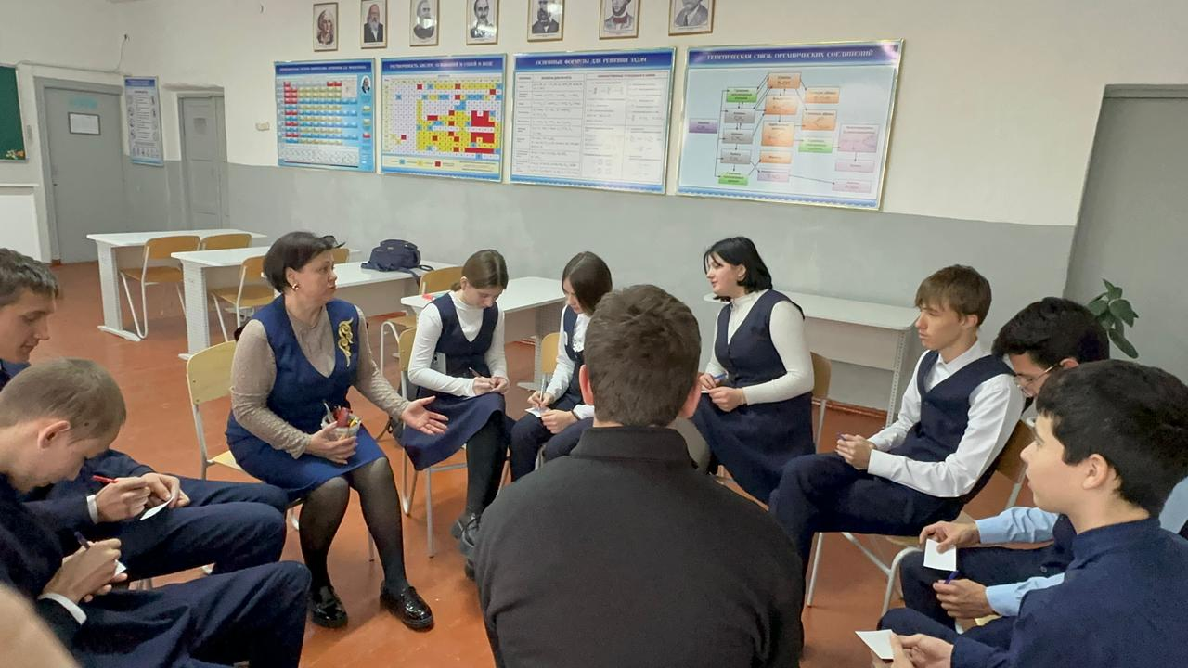

Четверг – «Радуйся и улыбайся!»
В центре внимания — самопознание и диагностика восприятия.

1. Психологический практикум «Познай себя» (1–4 классы)
- Сильные стороны: знакомит детей с эмоциями, учит различать и понимать чувства.
- Психологический результат: развитие эмоциональной грамотности.
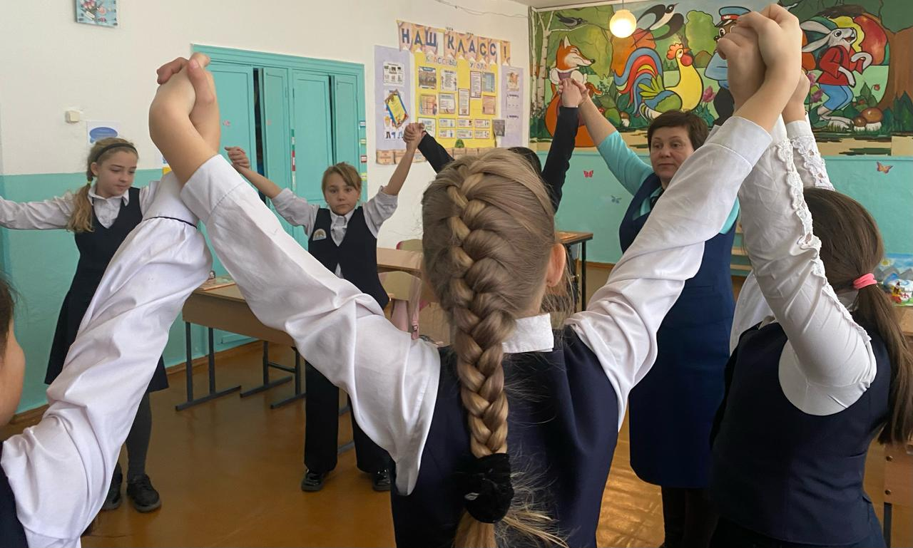
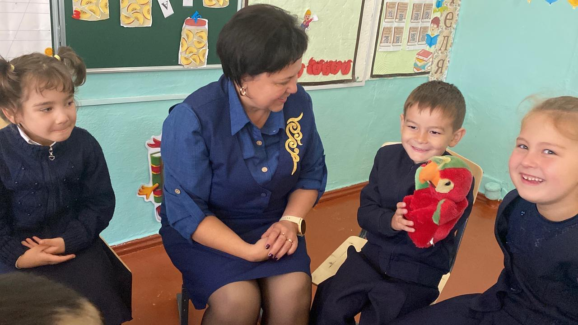

2. Экспресс-тесты по картинкам (8–11 классы и педагоги)
- Сильные стороны: развивает наблюдательность, когнитивные процессы, внимание.
- Психологический эффект: возможность быстрого самоанализа и диагностики в лёгкой, игровой форме.
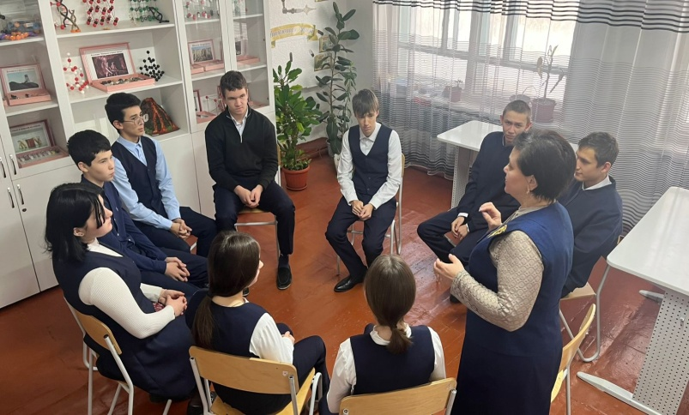
Итог дня: сочетание самопознания и диагностики повышает осознанность участников.
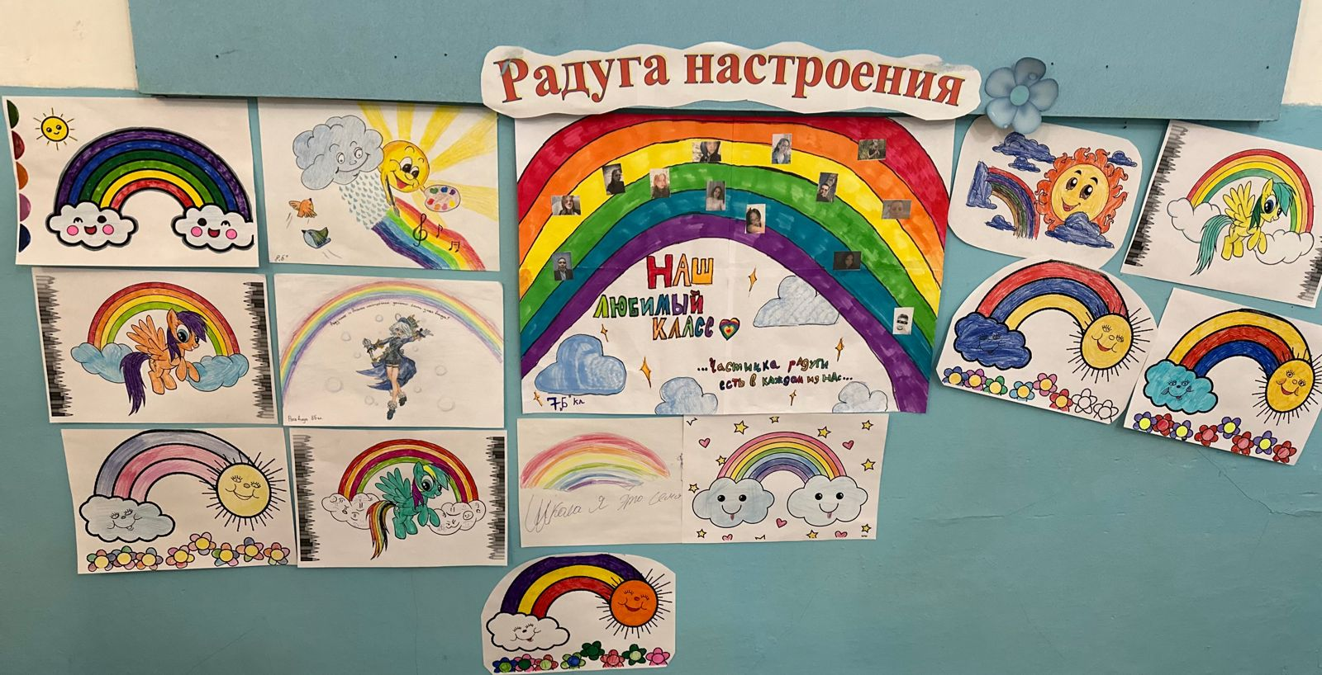
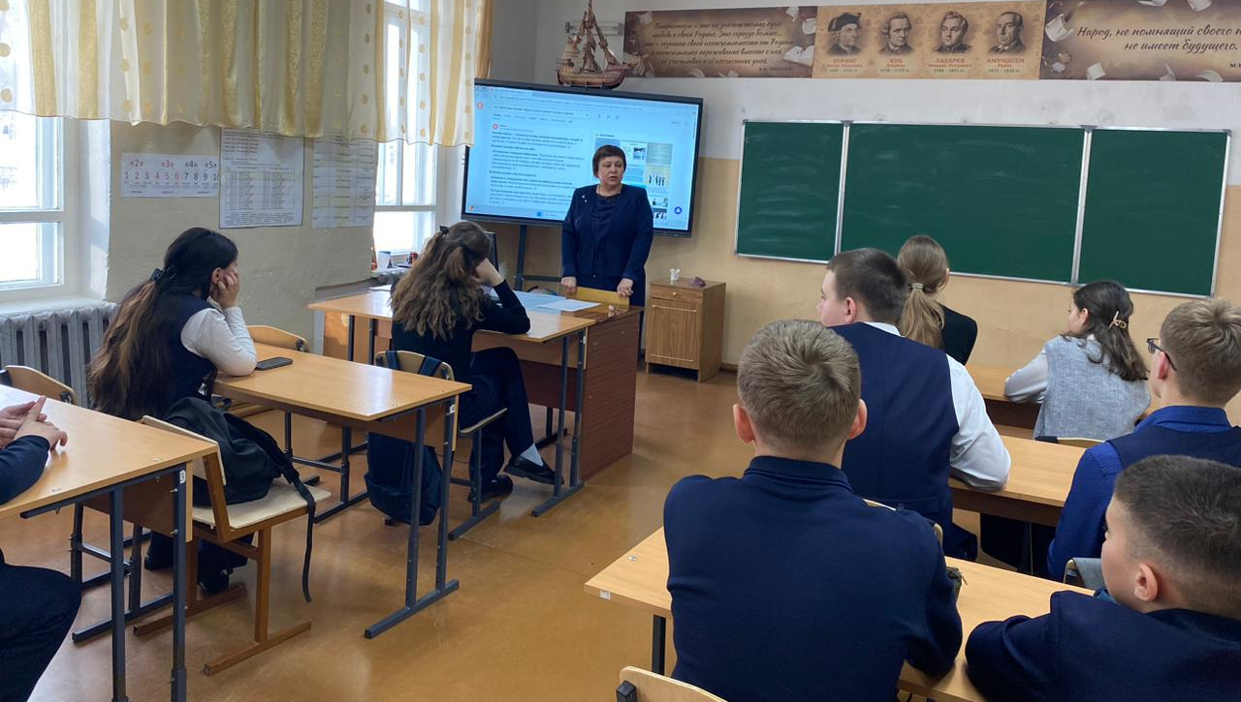

Пятница – «Радуйся и улыбайся!» (завершение недели) https://www.instagram.com/reel/DR4cBg2DDSA/?igsh=MWR1MWtmNHB4OXY2ZQ==

1. Психологические тесты и рисуночная цветотерапия (педагоги)
- Сильные стороны: снижает эмоциональное напряжение у педагогов, помогает сформировать позитивные ресурсы.
- Психологический эффект: профилактика профессионального выгорания.

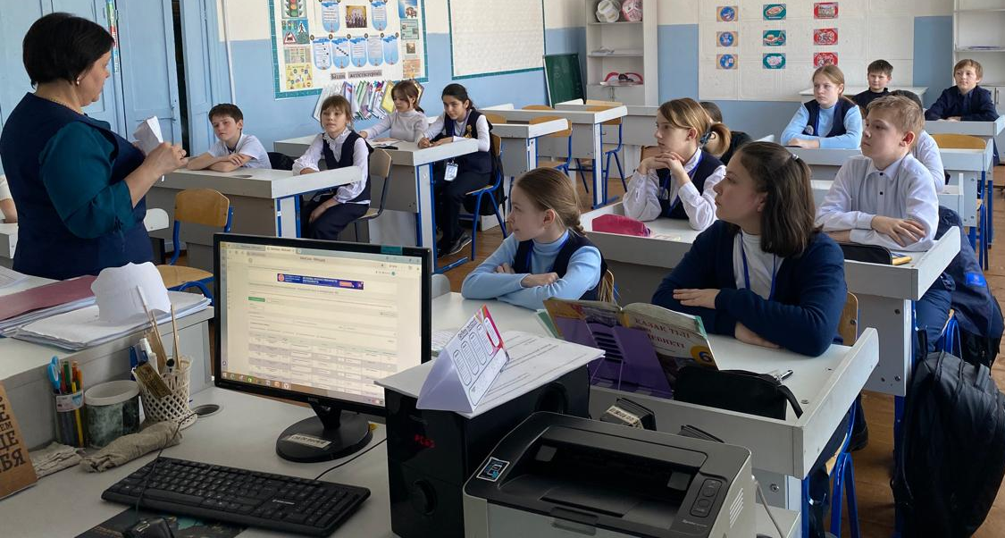
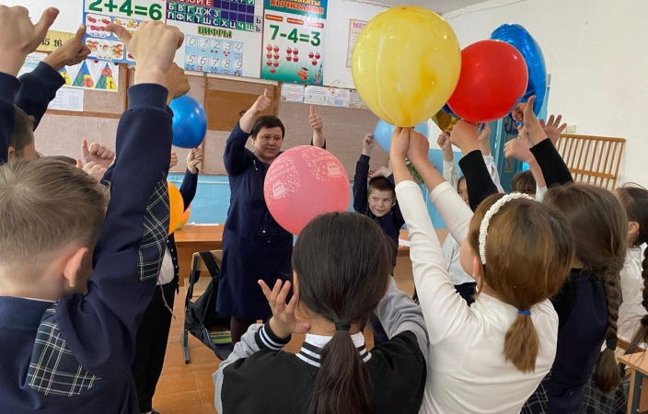
ОБЩИЕ ВЫВОДЫ
- План недели проработан качественно, разнообразно и охватывает все возрастные группы.
- Применены разные формы работы: акции, квесты, выставки, диагностики, творчество, игры. Это делает неделю насыщенной и интересной.
- Задействованы разные пространства школы, что создаёт ощущение «праздника психологии» во всём здании.
- Большое внимание уделено позитивным эмоциям, взаимодействию и самопознанию — что полностью соответствует теме недели.
- Предусмотрены формы фиксации результатов (фото, видео, выставки, баллы, награждения), что повышает статус мероприятий.
- В плане есть профилактическая и развивающая направленность — баланс соблюдён.
- Есть элементы работы с педагогами — это повышает эффективность психологического сопровождения.

Педагог-психолог Сизоненко О.А.

